ВЫДАЕТСЯ РОДИТЕЛЯМ ДЛЯ
ОПРЕДЕЛЕНИЯ РАЗМЕРА.

Инструкция для родителей
Как снять мерки школьной формы для девочки или мальчика? Измерения выполняют ручным способом с использованием полотняной сантиметровой ленты. Измерения следует производить по белью или сорочке, т.е. без больших наслоений ткани на фигуре, мешающих обмеру. Все измерения производят достаточно плотно по фигуре, без прибавок (они предусмотрены при построении чертежа). Ребенок должен стоять прямо, без напряжения, сохраняя естественную осанку, руки должны быть опущены, пятки вместе, расстояние между носками стоп 10-15 см.
При самостоятельном снятии мерок родители должны:
Произвести основные измерения фигуры ребенка. Подробная инструкция представлена в таблице:
(1) Рост | Измеряют по вертикали расстояние от пола до верхушечной точки головы. (Без обуви)
(2) Обхват груди | Измеряют горизонтально вокруг туловища, через выступающие точки груди и лопаток, не затягивая ребенка.
(3) Обхват талии | Измеряют горизонтально вокруг талии. При этом необходимо следить, чтобы ребенок не втягивал живот.
Как определить размер ребенка?
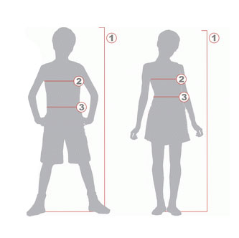
По шкале размеров школьной формы (приложение 2)выберите близкие подходящие к вашим меркам значения обведите их, если значения не соответствуют одному размеру и имеют незначительные расхождения, то лучше выбрать больший размер учитывая то, что ребёнок за лето подрастёт Просим обратить внимание родителей, что ребёнок со стандартными мерками иногда может иметь ряд особенностей фигуры, из-за которых стандартная школьная форма может не сесть на его фигуру.

